퀴즈2 – 오답노트

문제 3) 1부터 20까지 정수중 소수 리스트를 출력하시오.

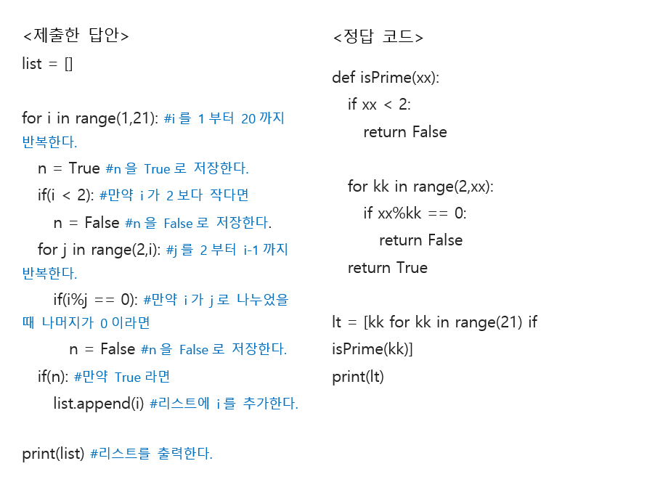

=> 저는 for문과 리스트 append()를 활용하여 for문 안에서 true/false를 판별해   
if true일 때 리스트에 추가하는 방식으로 문제를 풀었지만, 정답 코드는 함수와 리스트 안에 for문과 if문을 넣어 문제를 해결하였습니다.

=> 2보다 작거나 1이 아닌 다른 수로 나누어지면 false 아니라면 true를   
리턴하는 함수를 만들어서 리스트에 for문으로 20까지 반복하여 만약 함수에서 true가 리턴되어 온다면 리스트에 저장하는 방법이 있다는 것을 알게 되었습니다. 또 리스트에 저장하는 코드를 [kk for kk in range(21) if isPrime(kk)]  
이러한 방식으로 쓸 수 있다는 것도 새롭게 배우게 되었습니다.